初級(USB線)
- 下載並安裝Arduino IDE (https://www.arduino.cc/en/Main/Software)
- 在學校網站下載STEMArduino.zip
- 解壓縮zip檔並開啟當中的ino檔
- 將Arduino板和電腦連接上
- 在Tools -> Board 中選取合適的型號，例如arduino uno
- 在Tools->Serial 中選取合適的COM號
- 按按鈕將arduino固件燒錄至Arduino板中
- 大功告成

中級(藍牙)
- 使用設定好的藍牙模組(HT-05/HT-06)。在Arduino板上預留3個針插口，分別是5, 6, 7。 5號插口用作藍牙AT模式運作訊號發送(接HT wakeup), 6號插口用作RX。7號插口用作TX。我們臨時用黃線接7號, 綠線接6號, 橙黃線接5號
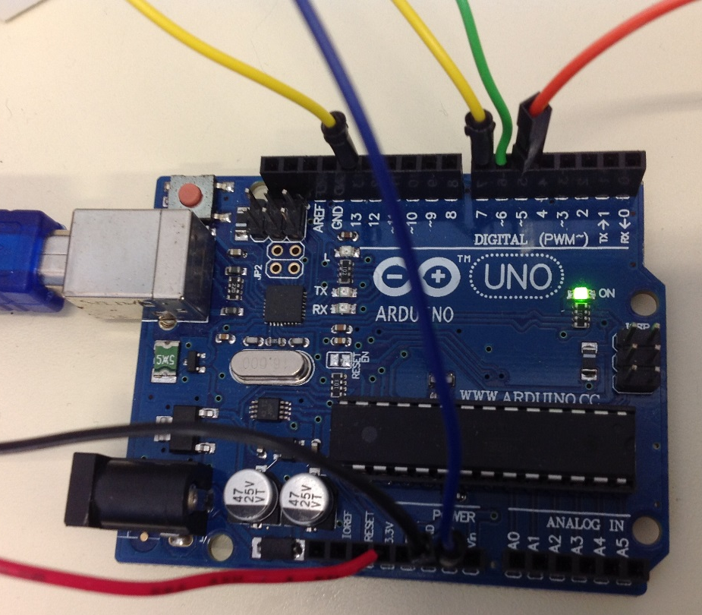
- 接著，我們要接好藍牙板上的線， 根據板上的說明, VCC接3.3V或5V的電源, GND接地, 黃色線接RXD, 綠色線接TXD, 紅色線接KEY
- 現在開啟電腦上的藍牙並以COM形式連接

高級(設定藍牙)
- 使用Hayes指令集設定藍牙通訊

